



รายงานผลการใช้จ่ายงบประมาณ
ประจำปีงบประมาณ 2568
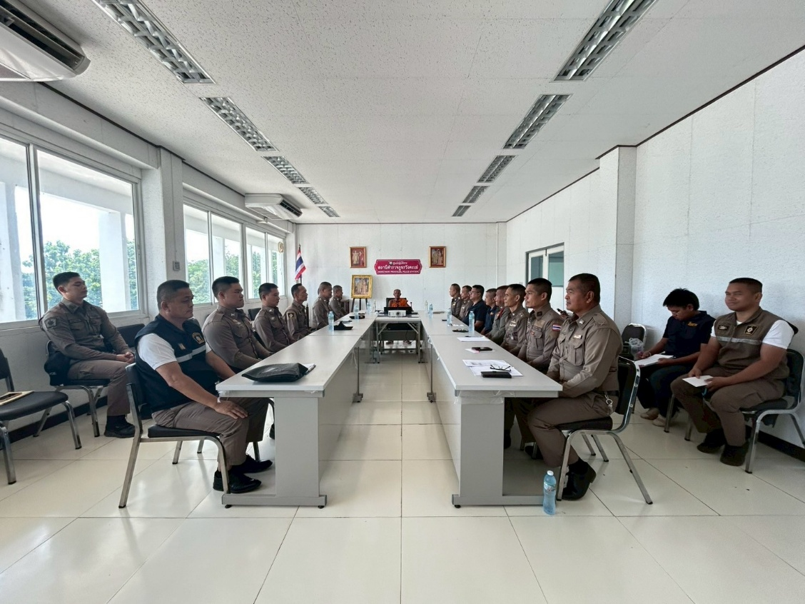
สถานีตำรวจภูธรวังตะเฆ่


ส่วนราชการ สภ.วังตะเฆ่ อ.หนองบัวระเหว จว.ชัยภูมิ โทร. ๐๔๔ ๐๕๖ ๙๙๕

บันทึกข้อความ
ที่ ๐๐๑๘(ชย).(๒๖)/ - วันที่ ๓๑ มีนาคม ๒๕๖๘
เรื่อง รายงานผลการใช้จ่ายงบประมาณของ สภ.วังตะเฆ่ ประจำปีงบประมาณ พ.ศ. 2568ไตรมาส 1- 2

เรียน ผกก.สภ.วังตะเฆ่
อ้างตามแผนการใช้จ่ายงบประมาณของ สภ.วังตะเฆ่ ประจำปี พ.ศ. ๒๕๖๘ งานอำนวยการขอรายงานผลการใช้จ่ายงประมาณของ สภ.วังตะเฆ่ ประจำปีงบประมาณ พ.ศ. ๒๕๖๘ ไตรมาสที่ ๑ - ๒ (๑ ต.ค.๖๗ -๓๑ มี.ค.๖๘) และสรุปผลการใช้จ่ายงบประมาณของ สภ.วังตะเฆ่ ประจำปีงบประมาณ พ.ศ. ๒๕๖๘ ไตรมาส ๑ – ๒ (๑ ต.ค.๖๗ - ๓๑ มี.ค.๖๘) เรียนมายังท่านพร้อมหนังสือนี้ รายละเอียดปรากฏตามเอกสารที่แนบมาด้วย นั้น
จึงเรียนมาเพื่อโปรดทราบ

พ.ต.ท.
(ไกรสิทธิ์ แท่นแก้ว)
รอง ผกก.(สอบสวน).สภ.วังตะเฆ่

- ทราบ
- แจ้งทุกแผนกงานทราบ
- เผยแพร่ข้อมูลทางเว็บไซต์ สภ.
พ.ต.อ.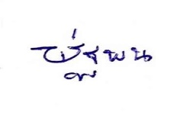
(พัฐพน ศิริวัฒน์)
ผกก.สภ.วังตะเฆ่

รายงานผลการใช้จ่ายงบประมาณ สถานีตำรวจภูธรวังตะเฆ่
ประจำปีงบประมาณ พ.ศ.256 รอบ 6 เดือนแรก ( ตุลาคม 2567 - มีนาคม 2568 ) ไตรมาสที่ 2
ข้อมูล ณ วันที่ 31 มีนาคม 2568
ที่ | ชื่อโครงการ/กิจกรรม | ผลการดำเนินการ | งบประมาณที่ได้รับ/บาท | ผลการเบิกจ่าย/บาท | คิดเป็นร้อยละ | ปัญหา/อุปสรรคแนวทางการแก้ไข
1 | - โครงการปิดล้อมตรวจค้นเป้าหมายยาเสพติดเพื่อป้องกันการแพร่ระบาดยาเสพติด | -สามารถลดการแพร่ระบาดของยาเสพติดใน  หมู่บ้าน/ชุมชนเป้าหมาย | ๓๐,๐๐๐ | ๓๐,๐๐๐ | ๑๐๐ %
2 | - ค่าตอบแทนสอบสวน  คดีอาญา | - จำนวนเรื่องร้องเรียนของผู้เสียหาย พยาน ผู้ต้องหา ต่อการได้รับการปฏิบัติที่ไม่เหมาะสมตามหลักสิทธิมนุษยชนของเจ้าหน้าที่ตำรวจ | ยังไม่ได้รับการจัดสรรฯ |  | 0% | ดำเนินการเบิก  6 เดือนครั้ง  ( เม.ย. และ ก.ย.)
3 | -รณรงค์ป้องกันและแก้ไขปัญหาอุบัติเหตุทางถนนช่วงเทศกาลสำคัญ (ปีใหม่,สงกรานต์) | -ผู้ฝ่าฝืนกฎหมายถูกดำเนินคดีในข้อหา ขับรถในขณะเมาสุรา และไม่สวมหมวกนิรภัย ช่วงเทศกาลปีใหม่ ๒๕๖๗ | ๑๘,๙๐๐ | ๑๘,๙๐๐ | ๑๐๐%
4 | ค่าน้ำมันเชื้อเพลิงสำหรับ  -รถยนต์ตู้โดยสาร ฯ และรถยนต์ | -ผู้ปฏิบัติหน้าที่ใช้รถ  ยนต์ของทางราชการไปใช้ในการปฏิบัติหน้าที่ในดูแลชีวิตและทรัพย์สินของประชาชน | ๓๑,๐๐๐ | ๓๑,๐๐๐ | 100%
5 | โครงการ ชมส.(ชุมขนมวลชนสัมพันธ์) | - ประชาชนได้รับความรู้ในด้านการป้องกันยาเสพติด และโทษของยาเสพติด  - เจ้าหน้าที่ตำรวจได้รับรู้ถึงความคิดเห็นของประชาชน | 35,700 | 35,700 | 100%
6 | โครงการตำรวจบ้าน | - ได้อาสาสมัครตำรวจบ้าน ในเขตพื้นที่รับผิดชอบ เข้ามาทำหน้าที่เป็นผู้ช่วยงานของสถานีตำรวจภูธรวังตะเฆ่  - สถานีตำรวจภูธรวังตะเฆ่ มีกลุ่มพลังมวลชนร่วมกันรักษาความสงบเรียบร้อย ในพื้นที่เพิ่มขึ้น  - พัฒนาศักยภาพของ อาสาสมัครตำรวจบ้าน เป็นพลเมืองที่ดีมีคุณธรรม ยึดมั่นในกฎหมาย | 8,000 | 8,000 | 100%
7 | ประชุม กต.ตร. | - ได้รับความร่วมมือจากหัวส่วนราชการและประชาชนที่อยู่ในพื้นที่ ในการรับรู้ปัญหาของประชาชน และ ร่วมมือกันแก้ไขปัญหานั้น | 15,000 | 15,000 | 100%

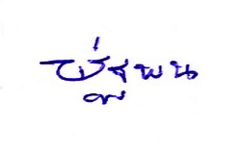
พ.ต.ท. พ.ต.อ.
(ไกรสิทธิ์ แท่นแก้ว) ( พัฐพน ศิริวัฒน์ )
รอง ผกก.(สอบสวน).สภ.วังตะเฆ่ ผกก.สภ.วังตะเฆ่

ข้อมูล ณ วันที่ 31 มี.ค. 68

